التَّارِيخُ: 09.10.2020
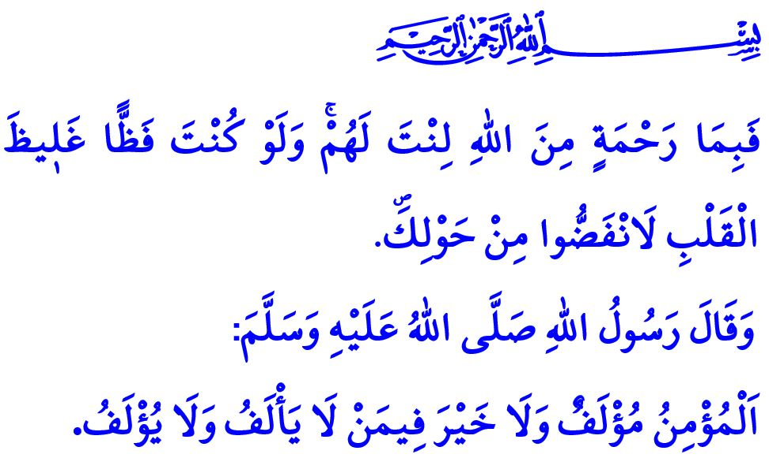
الطِّبَاعُ الْلَّيِّنَةُ لِلْمُؤْمِنِ
أَيُّهَا الْمُسْلِمُونَ الْكِرَامُ!
إِنَّ كُلاًّ مِنْ الْإِيمَانِ وَالْعِبَادَةِ وَالْأَخْلَاقِ الْحَمِيدَةِ هِيَ وِحْدَةٌ مُتَكَامِلَةٌ فِي الدِّينِ الْإِسْلَامِيِّ الْمُبِينِ. وَإِنَّ دِينَنَا الْعَظِيمَ يَدْعُونَا نَحْنُ الْمُؤْمِنِينَ إِلَى أَنْ نَتَحَلَّى بِالْأَخْلَاقِ الْحَمِيدَةِ وَأَنْ نَكُونَ أَصْحَابَ أُسْلُوبٍ كَمَا أَنَّهُ يَدْعُونَا إِلَى أَدَاءِ الْعِبَادَةِ بِإِخْلَاصٍ. وَإِنَّهُ يَطْلُبُ مِنَّا أَنْ نُنْشِئَ وَنَبْنِي عِلَاقَاتٍ تَنْبَنِي عَلَى النِّيَّةِ الْحَسَنَةِ وَالْحَقَّانِيَّةِ وَالْمَرْحَمَةِ خَاصَّةً مَعَ أُسَرِنَا وَجِيرَانِنَا وَأَقَارِبِنَا وَأَصْدِقَائِنَا. كَمَا أَنَّهُ يُوصِينَا بِأَنْ نَتَعَامَلَ بِاحْتِرَامٍ وَلُطْفٍ مَعَ كُلِّ مَنْ نُخَاطِبُهُمْ مِنْ خِلَالِ اِسْتِشْعَارِنَا أَنَّ اللَّهَ عَزَّ وَجَلَّ هُوَ مَنْ خَلَقَهُمْ وَيَرْعَاهُمْ.
أَيُّهَا الْمُؤْمِنُونَ الْأَعِزَّاءُ!
إِنَّ رَسُولَنَا صَلَّى اللَّهُ عَلَيْهِ وَسَلَّمَ هُوَ الْمِثَالُ الْأَكْثَرُ جَمَالاً لِلْبَشَرِيَّةِ. فَهُوَ مَنْ عَلَّمَنَا أَنْ نَكُونَ عِبَاداً نَتَحَلَّى بِالْفَضِيلَةِ وَعَلَّمَنَا مِنْ خِلَالِ حَيَاتِهِ الشَّخْصِيَّةِ الطُّرُقَ الَّتِي نَتَعَامَلُ بِهَا بِشَكْلٍ حَسَنٍ مَعَ النَّاسِ. فَقَدْ كَانَ رَسُولُ اللَّهِ صَلَّى اللَّهُ عَلَيْهِ وَسَلَّمَ صَاحِبَ طَبْعٍ لَيِّنٍ وَرُوحٍ تَتَّسِمُ بِاللَّطَافَةِ وَالرِّقَّةِ. وَكَانَ صَاحِبَ أَدَبٍ وَحَيَاءٍ وَتَوَاضُعٍ. كَمَا أَنَّهُ كَانَ يَمْنَحُ مَنْ هُمْ حَوْلَهُ الطُّمَأْنِينَةَ وَالْأَمَانَ وَلَمْ يَكُنْ يَنْشُرُ الْخَوْفَ وَالْقَلَقَ. وَقَدْ كَانَ قَلْبُهُ مُمْتَلِئاً بِالْمَحَبَّةِ وَالشَّفَقَةِ تُجَاهَ أُسْرَتِهِ وَأَصْحَابِهِ. وَكَانَ صَبُوراً وَمُتَسَامِحاً وَعَفُوّاً فَي الْأَوْقَاتِ الصَّعْبَةِ كَمَا هُوَ عَلَيْهِ فِي الْأَيَّامِ الْجَمِيلَةِ. وَإِنَّ الْحَقَّ سُبْحَانَهُ وَتَعَالَى قَدْ مَدَحَ صِفَاتَ رَسُولِنَا صَلَّى اللَّهُ عَلَيْهِ وَسَلَّمَ بِقَوْلِهِ: "فَبِمَا رَحْمَةٍ مِنَ اللَّهِ لِنْتَ لَهُمْ ۖوَلَوْ كُنْتَ فَظًّا غَلِيظَ الْقَلْبِ لَانْفَضُّوا مِنْ حَوْلِكَ"
أَيُّهَا الْمُسْلِمُونَ الْأَفَاضِلُ!
لِنَتَّخِذْ مِنْ التَّصَرُّفِ بِدِقَّةٍ وَإِخْلَاصٍ مَبْدَأً لَنَا بِصِفَتِنَا مُؤْمِنِينَ اِتَّخَذْنَا رَسُولَنَا الْحَبِيبَ مُرْشِداً لَنَا. وَلْنَبْذُلْ الْجُهْدَ مِنْ أَجْلِ أَنْ نَكُونَ أَوْفِيَاءَ وَمُضَحِّينَ وَنَكُونَ مِنْ أَصْحَابِ الْجَوْهَرِ الطَّاهِرِ وَالْقَوْلِ الصَّائِبِ. وَلَا يَجِبُ أَنْ نَنْسَى أَنَّ الشَّخْصَ الْمُرَائِي وَالَّذِي يَعْمَلُ مِنْ أَجْلِ مَنْفَعَتِهِ وَالْمُتَكَبِّرِ وَالْمُنَافِقِ، لَا يَرَى مَحَبَّةً وَقِيمَةً لَا عِنْدَ اللَّهِ عَزَّ وَجَلَّ وَلَا بَيْنَ النَّاسِ كَذَلِكَ. وَلَا مَكَانَ لِلتَّصَرُّفِ بِغِلْظَةٍ وَلِلْعُنْفِ وَالْكَرَاهِيَةِ فِي حَيَاةِ الْمُؤْمِنِ ذُو الطِّبَاعِ الْحَسَنَةِ. وَذَلِكَ لِأَنَّهُ دَائِمَاً مَا يَسْتَحْضِرُ فِي سَرِيرَتِهِ قَوْلَ رَسُولِنَا صَلَّى اللَّهُ عَلَيْهِ وَسَلَّمَ هَذَا: "الْمُؤْمِنُ مُؤْلَفٌ وَلَا خَيْرَ فِيمَنْ لَا يَأْلَفُ وَلَا يُؤْلَفُ" " أَلا أَخْبرُكُمْ بِمَنْ يَحْرُمُ عَلى النَّارِ أَوْ بِمَنْ تَحْرُمُ عَلَيْهِ النَّارُ؟ تَحْرُمُ عَلَى كُلِّ قَرِيبٍ هَيِّنٍ ليِّنٍ سَهْلٍ"
أَيُّهَا الْمُؤْمِنُونَ الْأَفَاضِلُ!
لِنُدْرِكْ قِيمَةَ هَذَا الشَّعْبِ الْعَزِيزِ وَهَذَا الْمُجْتَمَعِ الْفَرِيدِ الَّذِي نَعِيشُ ضِمْنَهُ. وَلْنَتَقَاسَمْ الْأَفْرَاحَ وَالْأَتْرَاحَ وَالسِّعَةَ وَالضِّيقَ. وَلْنَحْقِنْ بَعْضَنَا الْبَعْضَ بِالسَّكِينَةِ وَالطُّمَأْنِينَةِ وَالْمَحَبَّةِ مِنْ خِلَالِ أَحْوَالِنَا وَتَصَرُّفَاتِنَا. وَلَا يَجِبُ أَنْ نَحْرِمَ أَحَداً وَعَلَى رَأْسِهِمْ أَزْوَاجَنَا وَأَطْفَالَنَا مِنْ بَشَاشَةِ وُجُوهِنَا وَجَمِيلِ أَقْوَالِنَا وَمِنْ إِنْصَافِنَا وَتَفَهُّمِنَا. وَهَكَذَا فَلْنَجْعَلْ مِنْ الْحَيَاةِ سَهْلَةً سَوَاءٌ مِنْ أَجْلِ أَنْفُسِنَا أَوْ مِنْ أَجْلِ مَنْ هُمْ حَوْلَنَا.
أَيُّهَا الْمُسْلِمُونَ الْأَعِزَّاءُ!
إِنَّنِي فِي نِهَايَةِ خُطْبَتِي أَسْأَلُ اللَّهَ عَزَّ وَجَلَّ الرَّحْمَةَ لِمَنْ اُسْتُشْهِدُوا مِنْ إِخْوَتِنَا الْأَذَرْبِيجَانِيِّينَ خِلَالَ نِضَالِهِمْ مِنْ أَجْلِ تَحْرِيرِ أَرَاضِيهِمْ الَّتِي تَقْبَعُ تَحْتَ الْاِحْتِلَالِ، كَمَا وَأَسْأَلُهُ تَعَالَى الشِّفَاءَ الْعَاجِلَ لِلْجَرْحَى.

سُورَةُ آلِ عِمْرَانَ، الْآيَةُ: 159.
مُسْنَدُ اِبْنِ حَنْبَلَ، الْجُزْءُ الثَّانِي، 400.
سُنَنُ التِّرْمِذِيِّ، كِتَابُ صِفَةُ الْقِيَامَةِ، 45. المُدِيرِيَّةُ العَامَّةُ لِلْخَدَمَاتِ الدِّينِيَّةِ

